Шульгин А.С.
Урологическая помощь в Челябинской области.
Государственное бюджетное учреждение здравоохранения
«Областная клиническая больница №3», г.Челябинск

Shulgin A.S.
Urological care in the Chelyabinsk region.
Regional Clinic Hospital #3, Chelyabinsk

Аннотация. В статье приведена общая характеристика урологической, детской урологической и онкоурологической службы в Челябинской области. Отдельно отмечены основные урологические стационары, охарактеризована специфика их работы, объём выполняемых операций. Также отражен научный прогресс урологической службы области.
Ключевые слова: урологическая помощь, Челябинская область.
Abstract. The article provides a general description of Urology, Pediatric Urology and oncourological service in the Chelyabinsk region. Individually marked major urological hospitals, described the specifics of their work, the volume of operations performed. Also it reflects scientific progress urological service area.
Key words: Urological care, Chelyabinsk region.

Сведения об авторе:
Шульгин Андрей Сергеевич, к.м.н., заведующий отделением урологии №1 ГБУЗ «Областная клиническая больница №3». г.Челябинск. Главный внештатный уролог Министерства здравоохранения Челябинской области.

Автор ответственный за переписку: Шульгин Андрей Сергеевич, к.м.н., заведующий отделением урологии №1 ГБУЗ «Областная клиническая больница №3», 454021, г.Челябинск, проспект Победы, д.287.
E-mail: shulginandrey74@mail.ru , тел. 8-919-343-09-39
Урологическая служба области включает 16 стационарных отделений, 70 урологических кабинетов. Коечный фонд представлен 421 урологической койкой. Число штатных должностей врачей – 192,75, занято 188,25, число врачей урологов – 109. Ученую степень доктора медицинских наук имеют – 5 урологов, кандидата медицинских наук – 16.
В Челябинской области ежегодно в урологических стационарах получают лечение около 18-19 тысяч больных, им выполняется около 9-10 тысяч операций, в том числе:
- Около 3000 эндоурологических операций, в том числе перкутанные и внутренние оптические при МКБ, ТУР простаты при ДГПЖ, ТУРМП при опухолях мочевого пузыря. Основная часть операций выполняется в отделениях урологии ОКБ№3, Дорожной клинической больнице, ОКБ№1, Городской клинической больнице №5. Кроме Челябинска эндоурологические операции выполняются в г.Миасс и г.Магнитогорск.
- Около 400 высокотехнологичных операций при пролапсе тазовых органов и стрессовом недержании мочи с применением сетчатых эндопротезов. Эти операции выполняются только в ОКБ№1 и №3.
- В Челябинской области имеется 5 дистанционных литотрипторов, ими оснащены 3 урологических отделения в г.Челябинске (ОКБ№1, ГКБ№1, ГКБ№5) и 2 урологических отделения в г.Магнитогорске. Ежегодно ДЛТ подвергается более 1500 пациентов.
Отдельно следует отметить следующие урологические стационары:
В ГБУЗ «Областная клинической больница №3» развернуто 2 урологических отделения для взрослых, оказывается экстренная и плановая урологическая помощь взрослым Челябинска и области, выполняется весь спектр диагностических манипуляций и операций, в том числе около 1000 эндоурологических операций в год, 95% операций, выполняемых по поводу мочекаменной болезни, эндоскопические, более 200 в год современных реконструктивных операций при пролапсе тазовых органов и стрессовом недержании мочи, освоены реконструктивные операции при протяженных стриктурах мочеточника и уретры. В год выполняется более 100 радикальных операций при онкоурологических заболеваниях. Осваиваются лапароскопические операции при урологической патологии. Отделение является базой кафедры хирургии ИДПО ФГБОУ ВО Южно-Уральского государственного медицинского университета.
В детском урологическом отделении ГБУЗ «Областная клинической больница №3» в круглосуточном режиме оказывается неотложная помощь, выполняется полный спектр операций, включая реконструктивные. За последние 5 лет выполнено около 200 операций у детей до 1 года по поводу аномалий и заболеваний, диагностированных внутриутробно.
В отделении урологии Челябинской областной клинической больницы (ЧОКБ) кроме стандартных открытых оперативных вмешательств выполняются эндоурологические операции при мочекаменной болезни, трансуретральные резекции простаты, более 200 операций в год при пролапсе тазовых органов и стрессовом недержании мочи, дистанционная литотрипсия. Кроме того в составе ЧОКБ имеется Челябинский областной центр трансплантации, где с 2009 - 2016 гг. произведено 109 трансплантаций почки.
Урологическое отделение МУЗ «Городская клиническая больница №5», г.Челябинска кроме стандартных открытых и эндоурологических оперативных вмешательств специализируется на оперативной андрологии, в нем выполняются реконструктивные операции при болезни Пейрони, искривлении полового члена, имплантации интракавернозных протезов и протезов яичка.
В урологическом отделении НУЗ Дорожная клиническая больница на ст. г. Челябинск ОАО «РЖД» оказывается плановая урологическая помощь, в том числе эндоурологические операции при мочекаменной болезни, трансуретральные резекции простаты, реконструктивные операции при стриктурах уретры, осваиваются лапароскопические операции при урологической патологии. Отделение является базой кафедры факультетской хирургии по курсу урологии ФГБОУ ВО Южно-Уральского государственного медицинского университета.
В городской больница №1 им. Дробышева г. Магнитогорска развернуто 2 урологических отделения для взрослых, оказывается экстренная и плановая урологическая помощь, в том числе эндоурологические операции при мочекаменной болезни, трансуретральные резекции простаты, дистанционная литотрипсия.
В урологическом отделении АНО ЦМСЧ г. Магнитогорска оказывается плановая урологическая помощь, в том числе эндоурологические операции при мочекаменной болезни, трансуретральные резекции простаты, радикальные нефрэктомии, простатэктомии и цистэктомии с различными видами деривации мочи, дистанционная литотрипсия, лапароскопические операции при урологической и онкоурологической патологии.
В урологическом отделении ГБУЗ «Городская больница №2», г.Миасс, Челябинской области развернуто 35 круглосуточных коек и 8 коек стационара дневного пребывания. Ежегодно в отделении выполняется более 1000 операций, в том числе около 50 в год радикальных простатэктомий, 10 цистэктомий, 20-25 радикальных нефрэктомий, 10-15 резекций почки, 170 – перкутанных операций при МКБ, 10-15 слинговых операций при стрессовом недержании мочи.
В Челябинском областном клиническом онкодиспансере (ЧОКОД), имеющего статус окружного, имеется отделение онкоурологии на 50 коек, в котором за 17 лет существования отделения выполнено: 1983 - радикальных нефрэктомий, 79 нефрэктомий с резекцией НПВ, 578 - радикальных простатэктомий, 434 – цистэктомий (в 30% обеспечивается континентное мочеиспускание), 1836 - ТУР опухолей мочевого пузыря, 402- ТУР опухолей мочевого пузыря с ФДТ, 210 – брахитерапий. Ежегодно в отделении выполняется до 55 цистэктомий, до 100 простатэктомий, до 350 трансуретральных резекций. Количество нефрэктомий уменьшается в связи с увеличением количества резекций почки. Осваиваются лапароскопические операции на почке. Освоена промежностная простатэктомия. Получено 7 патентов на изобретения. Защищено 2 кандидатских и 1 докторская диссертация. Подготовлено к защите еще 2 диссертации на соискание степени кандидата медицинских наук. Опубликовано 28 статей в периодических изданиях, в том числе рекомендуемых ВАК – 16, более 85 тезисов на конференциях различного уровня. Научные направления работы отделения: оптимизация лечения рака мочевого пузыря без мышечной инвазии, комплексная реабилитация больных после радикальной простатэктомии, оценка эффективности различных радикальных методов лечения локализованного рака предстательной железы.
Под руководством председателя Челябинского регионального отделения Российского общества урологов профессора Тарасова Н.И. ежегодно проводится не менее 2 научно - практических конференций. Областное общество урологов работает в тесном контакте с обществами урологов Свердловской области и Башкортостана.
Важную роль в повышении уровня и качества работы урологических отделений Челябинской областной клинической больницы №3 и городской больницы №5, являвшихся базами кафедры урологии и андрологии ГОУДПО Уральской медицинской академии дополнительного образования Минздрава РФ, имеет педагогическая деятельность и научные исследования коллектива этой кафедры с участием сотрудников базовых отделений.
Основными направлениями научных исследований является разработка новых и совершенствование существующих методов диагностики и лечения, наиболее распространенных - инфекционно-воспалительных, онкологических заболеваний, мочекаменной болезни, а также эректильной дисфункции, травм, патологии урогинекологического профиля – пролапса тазовых органов у женщин.
За более чем 30 летний период под руководством заведующего кафедрой заслуженного деятеля науки РФ профессора Тарасова Н.И. (ныне профессора кафедры хирургии ИДПО ЮУГМУ) подготовлено 6 докторов и 30 кандидатов медицинских наук. Новизна ряда положений, установленных в диссертациях, защищена 14 патентами на изобретение.
В кандидатских диссертациях, посвященных инфекционно-воспалительным заболеваниям почек была установлена важная роль тонкоигольной аспирационной биопсии почек, определение орозомукоида и других иммунологических показателей в дифференциальной диагностике острого серозного и гнойного пиелонефрита (В.А. Шалашов, Н. Эльнашави, С.В. Шихотаров)
В диссертациях А. Аманназарова и А.А. Дюсюбаева впервые разработана и опубликована в журналах «Урология» и «Вестник хирургии им. Грекова» классификация закрытых повреждений мошонки и яичек, разработан и запатентован способ оценки тяжести повреждений яичек.
В диссертациях В.Ф. Бавильского и О.Ф. Плаксина разработаны новые методы диагностики стадий органической эректильной дисфункции, рациональные программы консервативного, хирургического лечения, получены патенты на изобретения на способы диагностики и оперативного лечения эректильной дисфункции, в том числе пластики полового члена консервированной твердой мозговой оболочкой, пригодные для репротезирования полового члена после осложненного течения первичного фаллопротезирования.
В диссертациях А.С. Шульгина и В.Н. Миронова обоснованы принципы повышения безопасности восстановительных операций при пролапсе тазовых органов у женщин.
В.Н. Мироновым и Н.И. Тарасовым совместно с Санкт-Петербургской фирмой «Линтекс» - производителем синтетических материалов для медицинских целей разработана и запатентована «Полезная модель» сетчатого эндопротеза, позволяющей повысить безопасность реконструкции тазового дна у женщины за счет уменьшения количества проколов для проведения «рукавов».
Разработаны также методы профилактики и лечения осложнений после этих операций.
Результативным явилось творческое сотрудничество профессора Тарасова Н.И. с инженерами оборонных предприятий г.Челябинска В.С. Пичугиным, Ю.И. Ломаевым, А.А. Зориным, которые сконструировали, запатентовали эффективные приборы для термальных методов лечения заболеваний предстательной железы Аден-Ч (рис.1) и Радиотерм-Ч (рис.2)
На их производство было получено разрешение комитета по новой медицинской технике Минздрава РФ, организован серийный выпуск.
Аден-Ч прошел клинические испытания в НИИ Урологии Минздрава РФ, по итогам которого было дано заключение о том, что по своей эффективности и безопасности не уступает зарубежным аналогам.
За последние годы издано 2 монографии: Н.И. Тарасов, В.Ф. Бавильский. Эректильная дисфункция. 2007 г.; Н.И. Тарасов, В.Ф. Бавильский, О.Ф. Плаксин. Болезнь Пейрони. 2010 г.

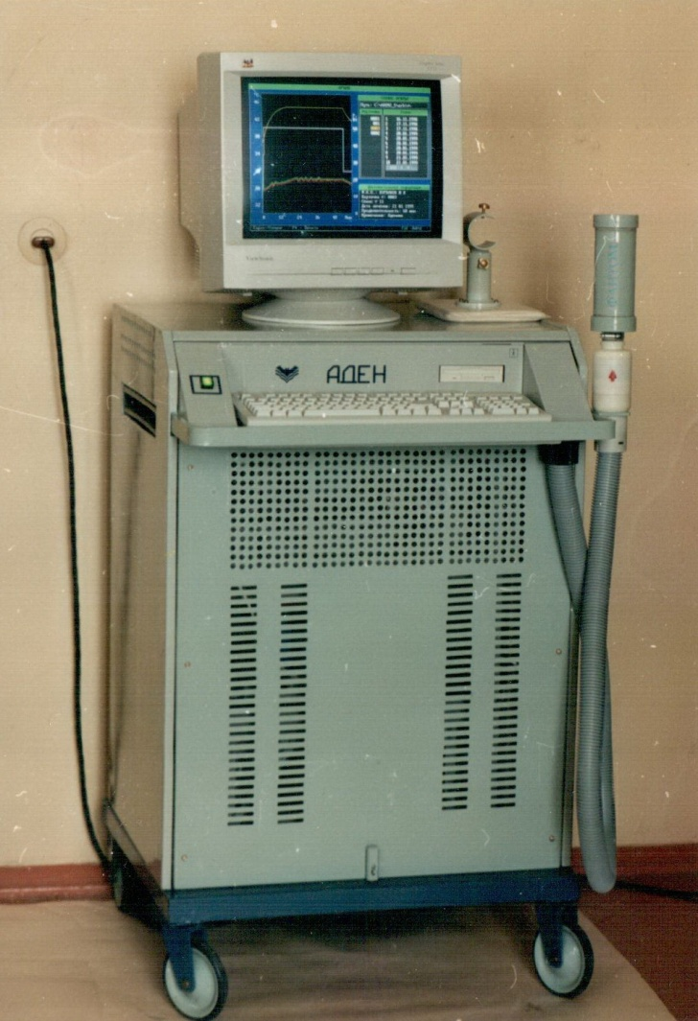
Рис.1. Прибор термального лечения заболеваний предстательной железы Аден-Ч.
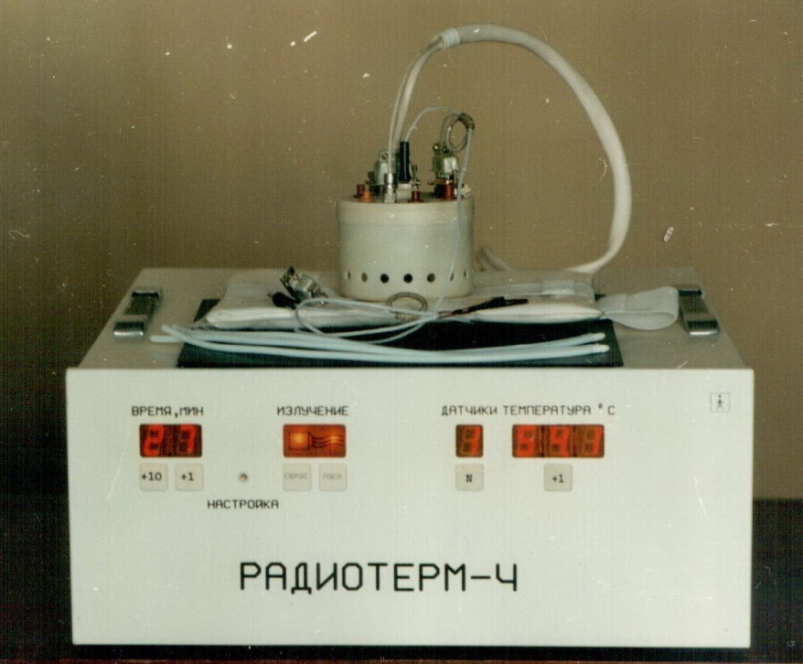
Рис.2. Прибор термального лечения заболеваний предстательной железы Радиотерм-Ч.

